Приложение 6.
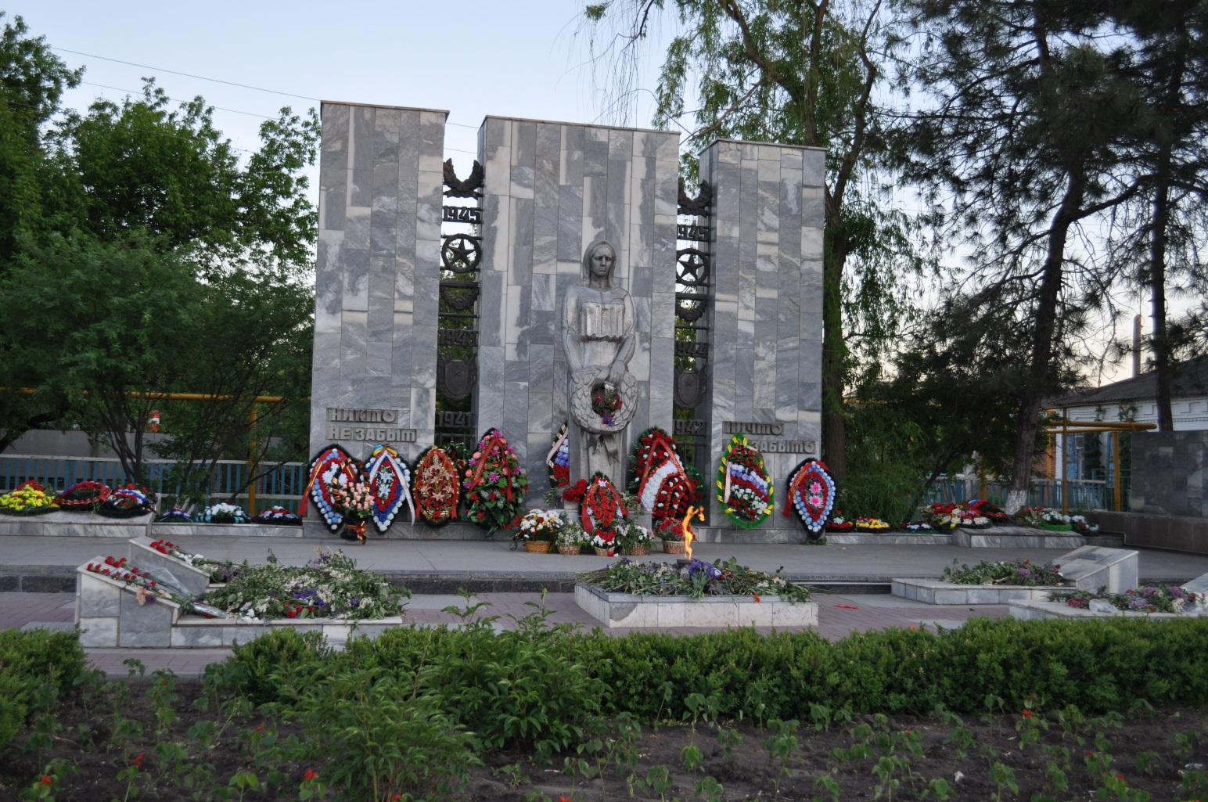
Площадь героев имени И. Левченко – место захоронения бойцов, погибших при освобождении
Донского края

